Инструкция и по оформлению на сайте bus.gov.ru оценки организаций и отзывов о работе образовательных организаций
Уважаемые посетители сайта Управления образования! Вы можете оценить качество и оставить свои отзывы о качестве услуг, предоставляемых образовательными организациями Нижнеингашского района на сайте www.bus.gov.ru.
Инструкция
I. Для того, чтобы оценить организацию необходимо:
- Зайти на сайт www.bus.gov.ru
- Выбрать регион
- В строке поиска набрать наименование организации
- Выбрать вкладку «Оценить»
- В появившемся окне поставить оценку (по шкале от 1 до 5)
- После выставления оценок по выбранным критериям необходимо ввести символы с картинки и выбрать кнопку «Оценить»
2. Для того, чтобы оставить отзыв необходимо:
- Зайти на сайт www.bus.gov.ru
- Войти через Госуслуги, нажав на кнопку «Гражданам»
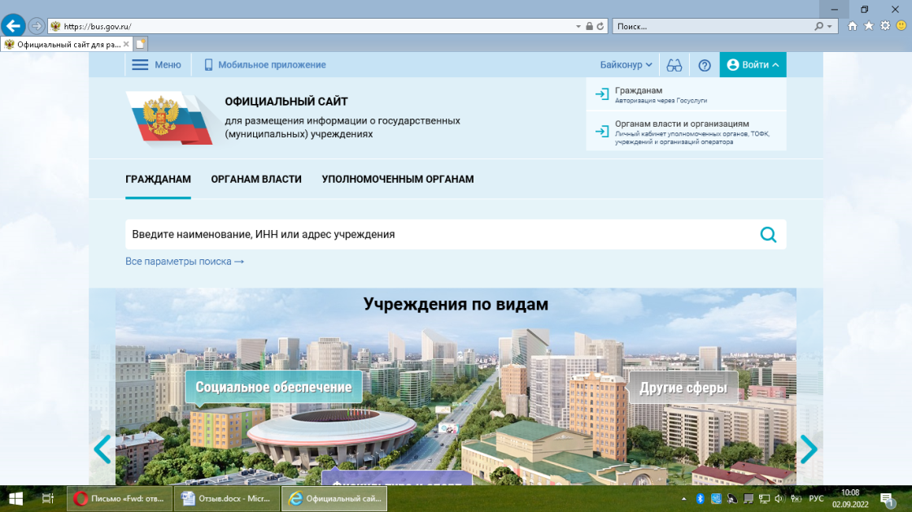
- Войти в меню и нажать на «Реестр организаций»
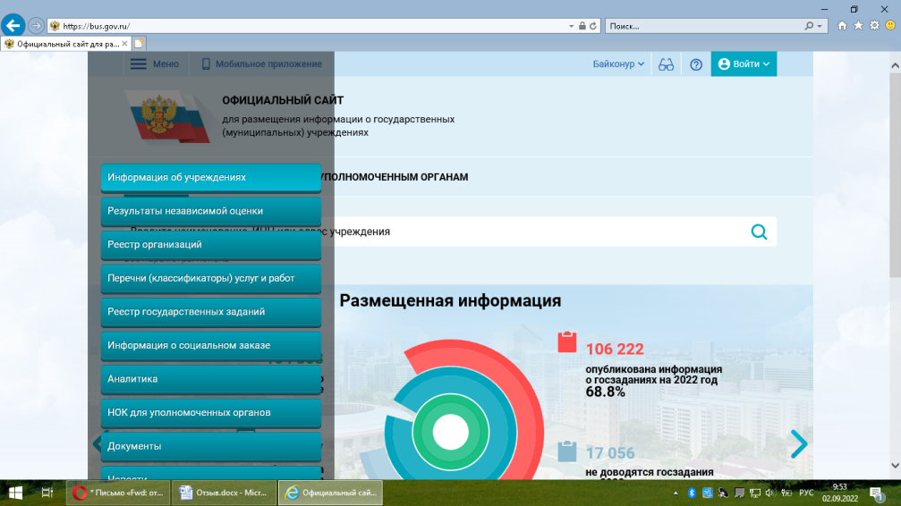
- Введите наименование организации, данные об округе, регионе и муниципалитете, нажмите «Показать».
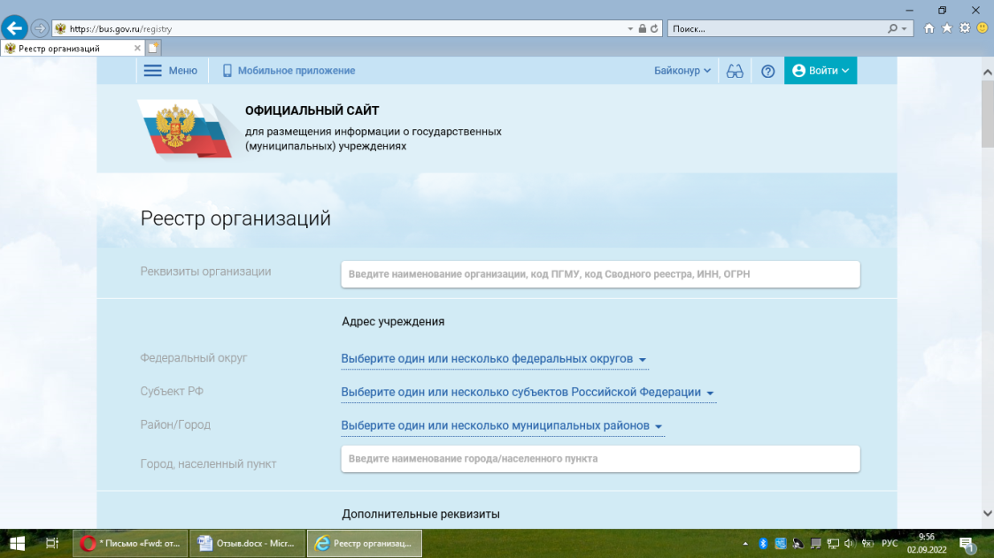
- Выбрать вкладку «Оставить отзыв». (Чтобы оставить отзыв необходимо иметь регистрацию на портале Госуслуг)
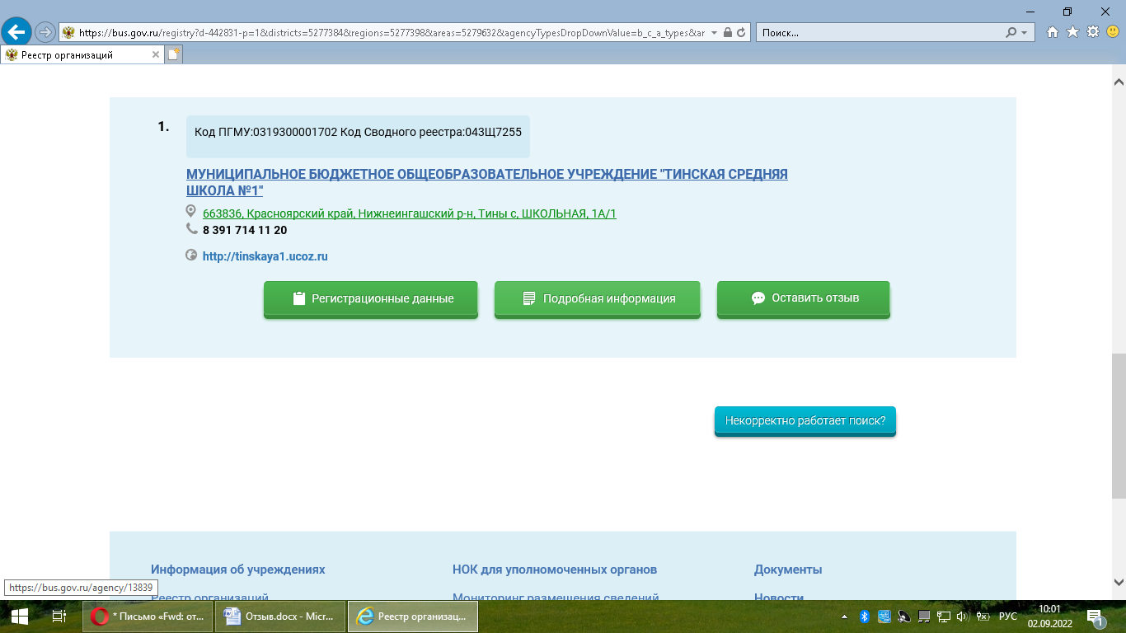
- Заполнить форму 3

